МИНИСТЕРСТВО НАУКИ И ВЫСШЕГО ОБРАЗОВАНИЯ

РОССИЙСКОЙ ФЕДЕРАЦИИ

Федеральное государственное бюджетное образовательное учреждение высшего профессионального образования

**«Вятский государственный университет»**

Факультет автоматики и вычислительной техники

Кафедра электронных вычислительных машин

Лабораторная работа № 3 по курсу

«Теория принятия решений»

Выполнила студентка группы ИВТ-43 ___________/Кудяшев Я.Ю./

Проверил доцент кафедры ЭВМ________________/Ростовцев В.С./

Киров 2022

***Задания на лабораторную работу:***

1. Получить выборку в инструментальной оболочке ANIES и проверить её результаты с помощью нейронной сети в среде MatLab.
2. Выполнить прогнозирование выбора цветка при заданных значениях 7 параметров (входов), используя инструментальную систему ANIES и составить обучающую таблицу для работы в среде MatLab.
3. С помощью пакета Neural network toolbox создать несколько нейронных сетей и спрогнозировать результаты по полученной в ANIES выборке.

ГИПОТЕЗЫ:

Смартфоны {IPhone_14_Pro, Lenovo_K14, Samsung_Galaxy_S10, Samsung_Galaxy_S22_Ultra, Vivo_V20, Xiaomi_11T, Xiaomi_Redmi_9A}

ПАРАМЕТРЫ:

Отпечаток_пальца {На_задней_крышке, На_экране, Нет, Сбоку}

Поддержка_5G {Да, Нет}

Камера {12_Мп, 120_Мп, 2_Мп, 20_Мп, 32_Мп, 64_Мп}

Частота_обновления_экрана {120_Гц, 30_Гц, 60_Гц, 90_Гц}

Корпус {Алюминий, Пластик, Стекло}

Аккумулятор {3000, 4000, 6000}

Стоимость {Меньше_15_тыс.руб., Больше_15_тыс.руб., Больше_50_тыс.руб., Больше_100_тыс.руб.}

**Обучающая таблица:**

**Входы:**

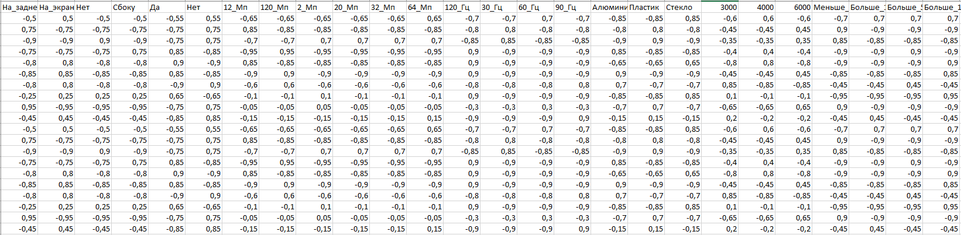

**Выходы:**

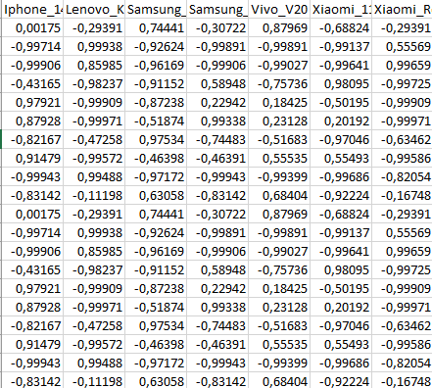

**Результаты обучения нейронных сетей:**

**Обучение с помощью Levenberg-Marquardt**

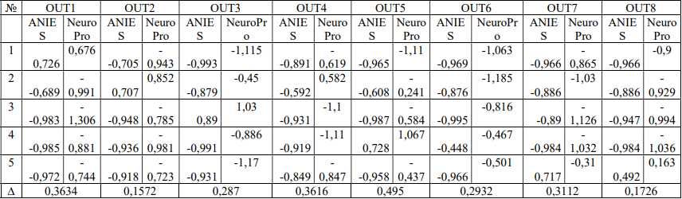

***Средняя погрешность сети: 0.3256***

**Обучение с помощью Scaled Conjugate Gradient**

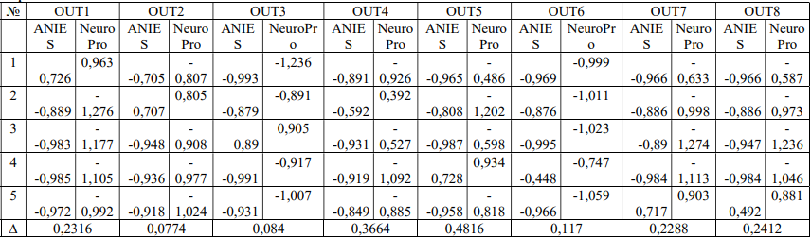

***Средняя погрешность сети: 0.2285* Обучение с помощью Bayesian Regularization**

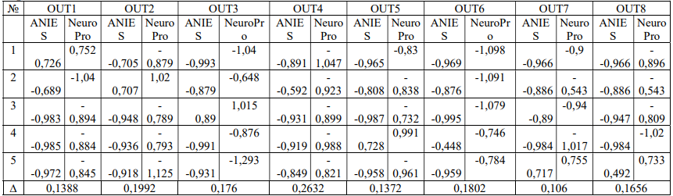

***Средняя погрешность сети: 0.1701***

Наименьшая средняя погрешность и значения максимально близкие к результату, полученному в ANIES у сети Bayesian Regularization.

***Выводы:***

1. В MatLab с применением Neural network toolbox результат несколько расходится со значением, полученным в ANIES. Это можно объяснить тем, что качество работы нейронной сети зависит от количества данных, полученных на этапе обучения.
2. Самой оптимальной из пяти созданных нейронных сетей является сеть с количеством нейронов 25, так как эта сеть в отличие от других имеет наименьшую среднюю погрешность, и ее значения максимально близки к результату.